Національний технічний університет України

«Київський політехнічний інститут імені Ігоря Сікорського»

Факультет інформатики та обчислювальної техніки

Кафедра інформаційних систем та технологій

**КУРСОВА РОБОТА**

з дисципліни

«ІМІТАЦІЙНЕ МОДЕЛЮВАННЯ УПРАВЛЯЮЧИХ СИСТЕМ»

на тему: №33 «Розробка імітаційної моделі на прикладі роботи закладу швидкого харчування»

**Виконав:**

студент 4 курсу ІС-13 групи

очної форми навчання

спеціальності 126 «Інформаційні

системи та технології»

Малярчук Тарас Васильович

**Перевірила:**

Доц. каф. ІСТ, к.т.н

Цьопа Наталія Володимирівна

**Кількість балів:_________ Оцінка _______**

Київ-2024

Національний технічний університет України

«Київський політехнічний інститут імені Ігоря Сікорського»

Факультет інформатики та обчислювальної техніки

Кафедра інформаційних систем та технологій

Дисципліна «Імітаційне моделювання управляючих систем»

Курс 4 Група ІС-13 Семестр 7

**ЗАВДАННЯ**

**на курсову роботу студента**

**Малярчука Тараса Васильовича**

1. Тема курсової роботи: «Розробка імітаційної моделі на прикладі роботи закладу швидкого харчування».

2. План курсової роботи: постановка задачі, розробка концептуальної моделі системи, формалізація моделі системи, алгоритмізація моделі системи і її машинна реалізація, верифікація моделі, дослідження моделі, факторний аналіз, інтерпретація результатів моделювання системи, формулювання висновків та пропозицій.

3. Термін подання студентом завершеної курсової роботи на кафедру: з 23.12.2024 до 04.01.2025.

4. Термін захисту курсової роботи: з 23.12.2024 до 04.01.2025.

5. Дата видачі завдання: 09.09.2024.

Студент ____________

(підпис)

Науковий керівник ________________ (ПІБ)

(підпис)

**ПЛАН КУРСОВОЇ РОБОТИ**

Тема №33 «Розробка імітаційної моделі на прикладі роботи закладу швидкого харчування»

Календарний план роботи над розділами пояснювальної записки курсової роботи

|  |  |  |  |
| --- | --- | --- | --- |
| № з/п | Стадії та етапи робіт | Номер тижня | |
| За планом | Фактично |
| 1 | Вибір теми і оформлення завдання на курсову роботу | 17 | 15 |
| 2 | Постановка задачі | 17 | 15 |
| 3 | Огляд методів та засобів розв’язку задачі | 17 | 17 |
| 4 | Розробка концептуальної моделі | 17 | 17 |
| 5 | Розробка імітаційної моделі | 17 | 17 |
| 6 | Розробка алгоритму імітації роботи моделі | 17 | 17 |
| 7 | Верифікація алгоритму імітації | 17 | 17 |
| 8 | Проведення факторного експерименту | 17 | 17 |
| 9 | Інтерпретація й аналіз результатів факторного експерименту | 17 | 17 |
| 10 | Написання висновків | 17 | 17 |
| 11 | Підготовка до захисту курсової роботи | 17 | 17 |
| 12 | Захист курсової роботи | 18 | 18 |

**ЗМІСТ**

ВСТУП 5

1. ПОСТАНОВКА ЗАДАЧІ 6

2. КОНЦЕПТУАЛЬНА МОДЕЛЬ СИСТЕМИ 8

3. ФОРМАЛІЗАЦІЯ МОДЕЛІ СИСТЕМИ 10

4. АЛГОРИТМІЗАЦІЯ МОДЕЛІ ТА ЇЇ МАШИННА РЕАЛІЗАЦІЯ 13

5. ВЕРИФІКАЦІЯ МОДЕЛІ 21

6. ДОСЛІДЖЕННЯ МОДЕЛІ. ФАКТОРНИЙ АНАЛІЗ 24

7. ІНТЕРПРЕТАЦІЯ РЕЗУЛЬТАТІВ МОДЕЛЮВАННЯ СИСТЕМИ, ФОРМУЛЮВАННЯ ВИСНОВКІВ ТА ПРОПОЗИЦІЙ 28

ВИСНОВКИ 30

СПИСОК ВИКОРИСТАНИХ ДЖЕРЕЛ 31

ВСТУП

Системи масового обслуговування - це математичні моделі для опису процесів обслуговування, у яких обслуговуючі одиниці надають послуги клієнтам, які приходять у систему. Клієнти можуть бути фізичними особами, товарами або запитами, а самі системи використовуються для моделювання різних типів організацій, таких як банківські установи, магазини, телефонні мережі тощо.

Багатопотокові СМО - це такі системи, де кілька потоків клієнтів обслуговуються одночасно кількома обслуговуючими одиницями. Вони використовуються для моделювання ситуацій, коли існує кілька каналів обслуговування або кілька видів послуг. У таких системах клієнти можуть бути розподілені між різними обслуговуючими одиницями, що дозволяє значно зменшити середній час очікування та підвищити ефективність роботи системи.

Основні характеристики багатопотокових СМО:

* Кількість обслуговуючих одиниць (каналів).
* Час, необхідний для обслуговування одного клієнта.
* Інтенсивність надходження клієнтів.
* Механізм управління чергою (FIFO, LIFO тощо).

Метою даної курсової роботи є розробка імітаційної моделі для аналізу та оптимізації роботи закладу швидкого харчування. В рамках дослідження буде створено модель, що відображатиме процеси прийому та обробки замовлень, обслуговування клієнтів, управління ресурсами закладу. Модель дозволить визначити найбільш ефективні стратегії управління та надасть рекомендації щодо покращення обслуговування та підвищення продуктивності роботи закладу.

1. ПОСТАНОВКА ЗАДАЧІ

У рамках цієї курсової роботи розглядається розробка імітаційної моделі для закладу швидкого харчування, де на основі СМО можна буде оптимізувати процеси обслуговування клієнтів та покращити ефективність роботи закладу.

До закладу потрапляють дорослі клієнти та діти – клієнти, які обслуговуються поза чергою на касі. Таким чином в чергу вони стають залежно від свого пріоритету (віку). Їх обслуговують 4 каси, які приймають замовлення клієнта і, через деякий час, видають його. Якщо клієнт буде їсти не в закладі, він одразу залишає його. Якщо клієнт їсть в закладі, тоді після обслуговування він сідає за вільний столик та їсть. Наївшись, йому лишається прибрати за собою сміття – розсортувати його за типом в смітнику. Всього в закладі є три смітники.

Імітаційний процес в системі:

1. Клієнти приходять у систему із заданим інтервалом часу.
2. Відповідно до кількості обслуговуючих одиниць і їхніх потужностей, клієнти можуть ставати в чергу. Моделюється кількість клієнтів, що можуть бути одночасно обслуговані, а також кількість клієнтів у черзі.
3. Якщо в черзі є клієнти з вищим пріоритетом, вони обслуговуються першими.
4. Обслуговуючі одиниці обслуговують першого клієнта з черги за заданий час.

В результаті моделювання будуть визначені ключові показники, такі як середній час очікування в черзі, середній час обслуговування, навантаження на обслуговуючі одиниці, та ефективність роботи персоналу.

На основі результатів моделювання можна визначити, які зміни в кількості обслуговуючих одиниць або зміні організації черг призведуть до зменшення часу обслуговування та підвищення продуктивності закладу.

1. КОНЦЕПТУАЛЬНА МОДЕЛЬ СИСТЕМИ

Концептуальна модель багатопотокової системи масового обслуговування з відносним пріоритетом представляє собою структуру закладу швидкого харчування, де кілька кас обслуговують паралельно клієнтів з різними пріоритетами.

Підсистеми та елементи системи:

* Клієнти (об’єкти обслуговування) – надходять з пріоритетами до системи декількома потоками.   
  Клієнти діляться на два типи: дітей, що обслуговуються поза чергою та дорослих, що обслуговуються в черзі. Потоки цих клієнтів є незалежні та можуть мати різні надходження.
* Обслуговуючі одиниці – це каси, столики та смітники. На касах клієнти обслуговуються відповідно до своєї пріоритетності, а саме – діти перші.  
  Столики та смітники «обслуговують» клієнтів враховуючи тільки час надходження клієнта до них.
* Черги – наповнюються клієнтами залежно від їх часу прибуття та пріоритету. Спочатку враховується пріоритет, а потім час прибуття.

Дану модель можна представити схематично на рисунку 2.1

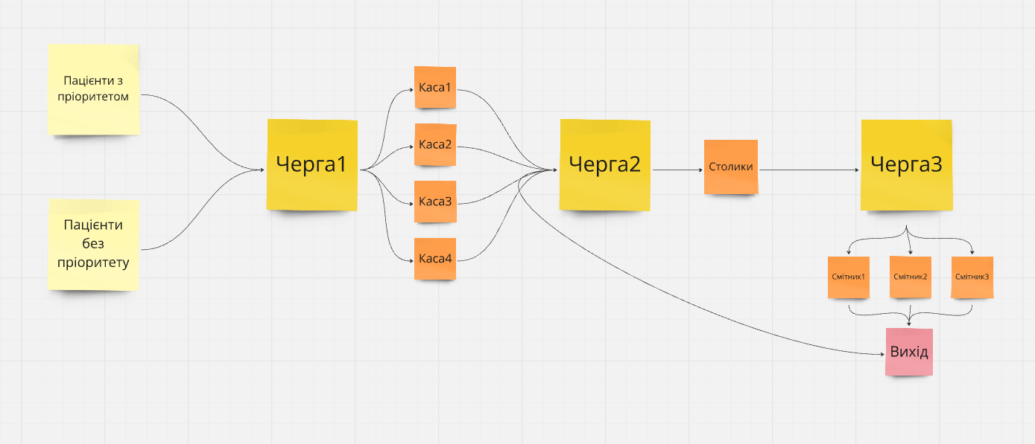

Рисунок 2.1 Концептуальна модель системи

1. ФОРМАЛІЗАЦІЯ МОДЕЛІ СИСТЕМИ

Формалізація моделі передбачає математичне описання процесів, які відбуваються в системі масового обслуговування. У системи передбачено параметри.

Серед основних можна виділити такі параметри як:

Параметри потоків клієнтів:

1. – середня інтенсивність надходження клієнтів із пріоритетом.
2. – середня інтенсивність надходження клієнтів без пріоритету.

Параметри обслуговування:

1. – середня інтенсивність обслуговування на касах.
2. – середня інтенсивність обслуговування столиках.
3. стандартне відхилення часу користування клієнтом столика.
4. мінімальний час користування смітником.
5. максимальний час користування смітником.
6. − кількість столиків.

Параметри для розрахунків:

1. середній час очікування клієнта в черзі до кас.
2. середній час перебування клієнта в закладі швидкого харчування.
3. середня кількість клієнтів у черзі до кас.
4. – частка обслужених клієнтів з пріоритетом.
5. – частка обслужених клієнтів без пріоритету.
6. – коефіцієнт використання кас протягом часу роботи системи.
7. – коефіцієнт використання столиків протягом часу роботи системи.
8. – коефіцієнт використання урн протягом часу роботи системи.

Інтервали між прибуттями генеруються за експоненціальним розподілом, тому що потік клієнтів підпорядковується Пуассонівському розподілу, оскільки клієнти приходять до закладу незалежно одне від одного, але з якоюсь середньою швидкістю.

Формула інтервалу прибуття клієнтів:

= *-*

U – це випадкове число в діапазоні [0, 1),

– середня інтенсивність потоку надходження клієнтів,

– інтервал між прибуттями клієнтів.

Місткість закладу обмежена, тому ті клієнти, що не вміщаються у чергу до кас, на жаль, покидають заклад.

Каси обслуговують клієнтів із відносно випадковою тривалістю обслуговування (наприклад, через замовлення різної складності).

* Іноді клієнт робить просте замовлення (швидке обслуговування)
* Інший клієнт може витратити більше часу, наприклад, вирішуючи, що замовити

Тому для моделювання часу обслуговування на касах можна обрати експоненціальний розподіл. Тому що швидкість є постійною у середньому, але випадковість є значною. Та клієнти обслуговуються незалежно одне від одного.

= *-*

U – це випадкове число в діапазоні [0, 1),

– середня інтенсивність обслуговування,

– час обслуговування клієнта на касі.

Клієнти витрачають час за столиком на вживання їжі. У більшості випадків цей час є відносно передбачуваним, але можливі варіації:

* Один клієнт їсть швидко
* Інший може витратити більше часу, бо він дитина і їсть повільніше.

Тому для моделювання часу обслуговування клієнта столиком можна зробити за допомогою нормального розподілу. Тому що час за столиком концентрується навколо середнього значення із незначними відхиленнями.

= *N (μ, σ)*

N – нормальний розподіл,

– час обслуговування клієнта за столиком.

Процес сортування смітників є коротким і має обмежену тривалість. Час сортування зазвичай знаходиться у чітко обмеженому діапазоні, і всі значення в цьому діапазоні є однаково імовірними, наприклад від 30 секунд до 2 хвилин. Тому для моделювання часу використання смітника можна використати рівномірний розподіл.

U – рівномірний розподіл,

час користування клієнтом смітника

4. АЛГОРИТМІЗАЦІЯ МОДЕЛІ ТА ЇЇ МАШИННА РЕАЛІЗАЦІЯ

Модель багатопотокової системи масового обслуговування реалізується з використанням дискретно-подійного підходу. У такому підході робота системи моделюється як хронологічна послідовність подій, що відбуваються у визначені моменти часу. Кожна подія спричиняє зміни стану системи.

**4.1 Події на вході системи.**

**4.1.1 Генерація клієнтів**

Нові клієнти генеруються Entity Generators.

**Вплив на систему**:

* + Збільшується загальна кількість клієнтів у системі.
  + Формується потік клієнтів із визначеними параметрами.

**4.1.2 Злиття потоків клієнтів**

Потоки пріоритетних і звичайних клієнтів об’єднуються

**Вплив на систему**:

* + Формується єдина черга.
  + Можливий перерозподіл клієнтів залежно від черговості (пріоритет / час входу).

**4.2 Події у чергах**

**4.2.1 Додавання клієнта до черги**

Клієнт потрапляє до черги.

**Вплив на систему**:

* + Збільшується довжина черги.
  + Змінюється час очікування для клієнтів у черзі.
  + Може викликати перевантаження черги та відмову в обслуговуванні.

**4.2.2 Очікування клієнта у черзі.**

Клієнт очікує на обслуговування.

**Вплив на систему**:

* + Змінюється середній час очікування в черзі.
  + Змінюється довжина черги.

**4.3 Події під час обслуговування.**

**4.3.1 Початок обслуговування клієнта**

Клієнт вилучається з черги та передається на обслуговуючий пристрій.

**Вплив на систему**:

* + Зменшується довжина черги, з якої клієнт надійшов у обслуговуючий пристрій.
  + Змінюється коефіцієнт використання пристроїв.

**4.3.2 Завершення обслуговування клієнта**

Клієнт оброблений пристроєм і направлений на вихід або до інших компонент системи.

**Вплив на систему**:

* + Звільняється ресурс обслуговуючого пристрою.
  + Клієнт вилучається з системи або переходить далі по ланцюгу обслуговування.

**4.4 Події на виході системи**

**4.4.1 Розгалуження потоків клієнтів.**

Клієнти розподіляються між виходами або обслуговуючими пристроями.

**Вплив на систему**:

* + Визначає, куди буде направлений клієнт після поточного етапу.
  + Впливає на баланс між потоками клієнтів.

**4.4.2 Вихід клієнта із системи**

Обробка клієнта завершена та він покидає систему.

**Вплив на систему**:

* + Зменшується загальна кількість клієнтів у системі.
  + Визначає фінальну статистику.

**Виділення головних подій:**

1. Генерація клієнтів.
2. Додавання клієнта до черги.
3. Початок обслуговування клієнта.
4. Завершення обслуговування клієнта.
5. Вихід клієнта із системи

Ці події формують основний цикл роботи системи і є ключовими для її функціонування. Решта подій підтримують або деталізують цей процес.

Як ці події взаємодіють:

1. **Клієнт генерується** → додається до **черги** → чекає **обслуговування**.
2. Після завершення обслуговування → клієнт переходить далі або виходить із системи.
3. **Розгалуження потоків** розподіляє клієнтів між пристроями та виходами.

Для створення та реалізації моделі використовується Matlab Simulink – програмне середовище, яке дозволяє графічно моделювати дискретно-подійні системи, а також надає інструменти для візуалізації процесів, збору та аналізу програми.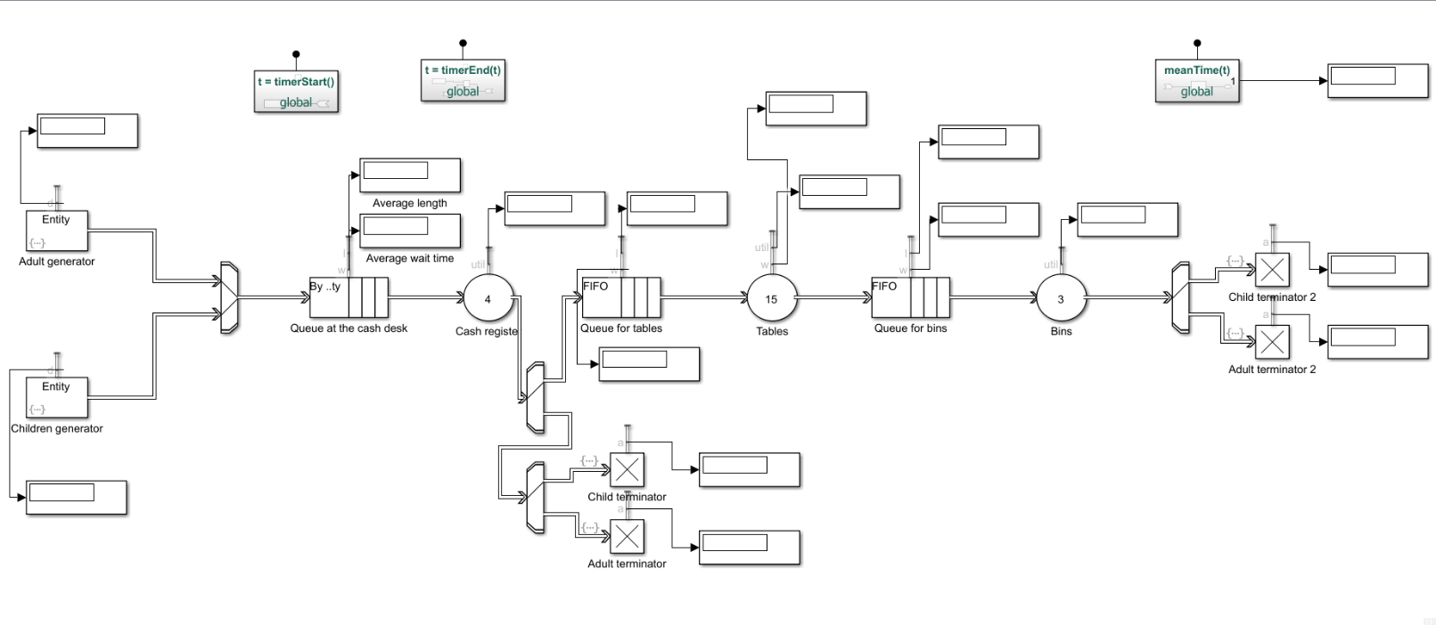

Рисунок 4.1 Реалізація системи масового обслуговування із відносним пріоритетом

Опис алгоритму роботи моделі:

1. Відбувається ініціалізація та встановлення параметрів моделі Simulink. Наприклад, час роботи моделі.
2. Блоки Entity Generator генерують сутності дорослих та дітей з експоненціальним інтервалом. Дорослі без пріоритету, діти – з пріоритетом. Кожен потік сутностей має свою інтенсивність, що показує скільки сутностей на одиницю часу в середньому генерує потік.

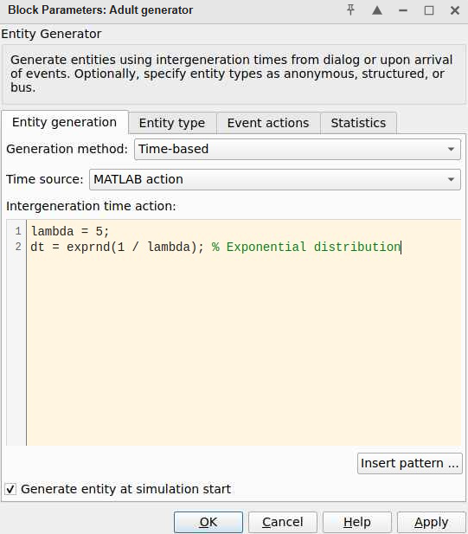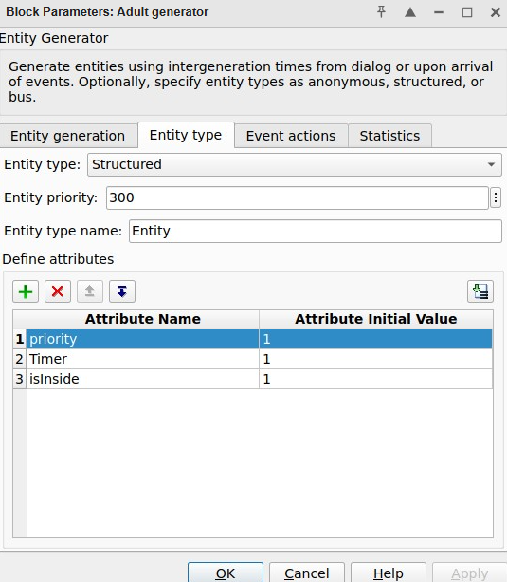  
Рисунок 4.2 – параметри блоку «Entity Generator»

1. Згенеровані сутності потрапляють до блоку «Entity Input Switch», звідки спрямовуються в єдину чергу з пріоритетом.
2. Далі вони потрапляють у чергу ємністю 50 клієнтів «Queue at the cash desk» відповідно до свого пріоритету та часу надходження в чергу, якщо черга не переповнена. Інакше – чекають в генераторі, поки у черзі звільниться місце (див. рисунок 4.3).
3. З черги сутності потрапляють до чотирьох кас, де обслуговуються протягом певного часу. Тривалість обслуговування отримується з нормально розподіленого ряду (див. рисунок 4.4).
4. Після обслуговування на касі клієнти або залишаються в закладі, або покидають його. Це залежить від параметру «isInside» (див. рисунок 4.2) сутності клієнта. Який має випадково згенероване у вкладці «Event actions» значення: залишиться клієнт в закладі чи ні. Якщо залишиться, то переходимо до пункту 8, інакше – до пункту 7.
5. Клієнти діляться за пріоритетом та ідуть до відповідних термінаторів та виходять із системи.
6. Клієнти надходять до необмеженої черги «Queue for tables», де чекають на свою можливість зайняти вільний столик.
7. За столиком клієнти обслуговуються протягом часу, значення якого отримуємо із нормально розподіленого ряду (див. рисунок 4.5). Також переконуємось, що час невід’ємний.
8. Після обслуговування за столиком клієнти відправляються на необмежену чергу для урн «Queue for bins», де чекають на можливість ними скористатися.
9. Як тільки клієнт отримує доступ до урни, він нею користується. Час користування урною отримується із рівномірно розподіленого ряду (див рисунок 4.6).
10. Обчислюється статистика та модель завершує роботу.

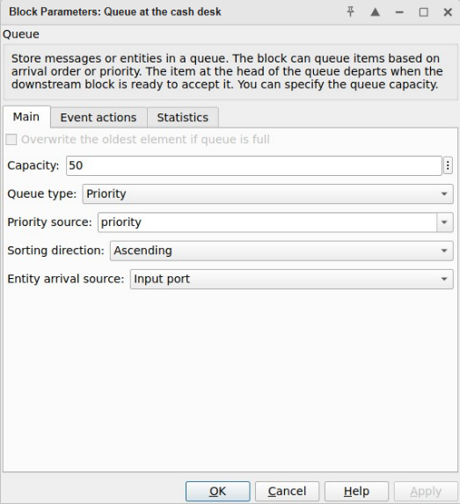  
Рисунок 4.3 – параметри блоку «Queue at the cash desk»

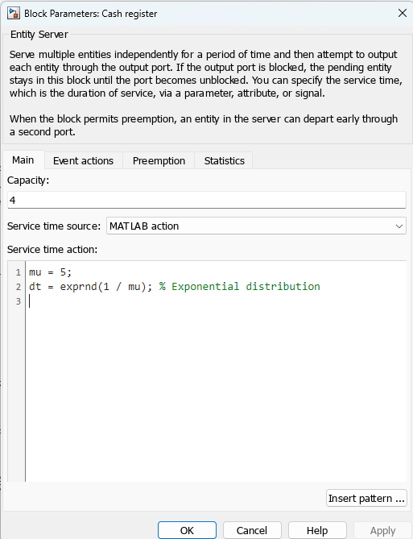

Рисунок 4.4 – обчислення часу обслуговування на касі.

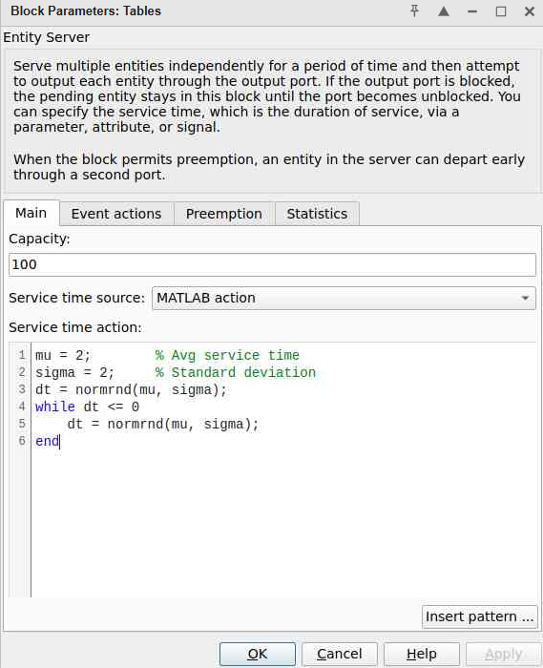

Рисунок 4.5 – обчислення часу обслуговування за столиком.

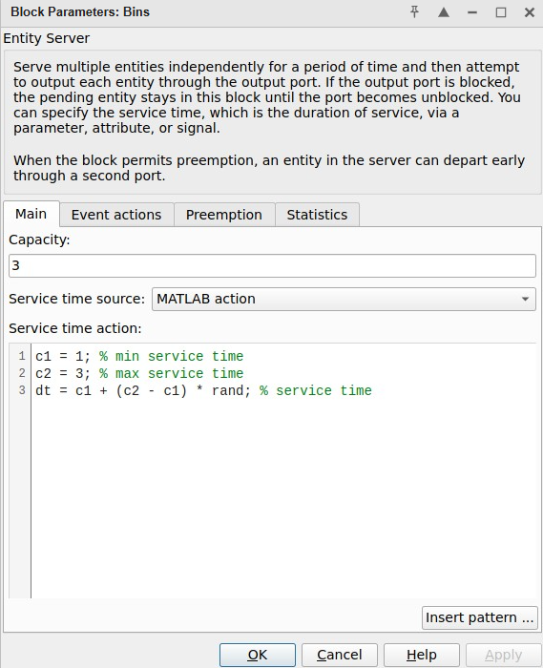

Рисунок 4.6 – обчислення часу користування урною.

5. ВЕРИФІКАЦІЯ МОДЕЛІ

Для перевірки відповідності роботи створеної моделі вимогам системи масового обслуговування було проведено серію симуляційних випробувань із використанням контрольних значень параметрів. Верифікація моделі включала детальний аналіз відповідності фактичної роботи черг, пристроїв обслуговування та правил розподілу пацієнтів за пріоритетом запланованим алгоритмам функціонування. Зокрема, було оцінено:

* Час очікування клієнтів у черзі та його відповідність теоретично розрахованим значенням.
* Коефіцієнт завантаження обслуговуючих пристроїв та їх ефективність.
* Коректність маршрутизації пацієнтів за пріоритетами та правилами розподілу.
* Середній час перебування клієнтів у системі .

Результати верифікації моделі системи масового обслуговування представлені у таблиці 5.1.

Таблиця 5.1

Верифікація моделі масового обслуговування

|  |  |  |  |  |  |  |  |  |  |  |  |  |  |  |  |  |
| --- | --- | --- | --- | --- | --- | --- | --- | --- | --- | --- | --- | --- | --- | --- | --- | --- |
| Номер симуляції | Значення вхідних змінних | | | | | | | | Значення вихідних змінних | | | | | | | |
|  |  |  |  | 𝜎 |  |  | n |  |  |  |  |  |  |  |  |
| 1 | 1 | 1 | 1 | 2 | 2 | 1 | 3 | 10 | 0.06306 | 3.829 | 0.1227 | 0.995 | 0.997 | 0.4827 | 0.2436 | 0.6244 |
| 2 | **2** | 1 | 1 | 2 | 2 | 1 | 3 | 10 | 0.5771 | 6.405 | 1.736 | 0.978 | 0.984 | 0.7433 | 0.3811 | 0.95 |
| 3 | 1 | **2** | 1 | 2 | 2 | 1 | 3 | 10 | 0.5771 | 6.381 | 1.736 | 0.984 | 0.978 | 0.7433 | 0.3812 | 0.95 |
| 4 | **2** | **2** | 1 | 2 | 2 | 1 | 3 | 10 | 3.486 | 24.15 | 14.81 | 0.874 | 0.825 | 0.9659 | 0.4899 | 0.9793 |
| 5 | **3** | **3** | 1 | 2 | 2 | 1 | 3 | 10 | 11.26 | 35.04 | 46.96 | 0.865 | 0.816 | 0.9992 | 0.5073 | 0.9841 |
| 6 | 3 | 3 | **2** | 2 | 2 | 1 | 3 | 10 | 0.1707 | 32.53 | 1.065 | 0.74 | 0.738 | 0.7635 | 0.796 | 0.9871 |
| 7 | **6** | **6** | 2 | 2 | 2 | 1 | 3 | 10 | 5.819 | 39.92 | 48.03 | 0.692 | 0.673 | 0.9996 | 0.9913 | 0.9924 |
| 8 | 6 | 6 | 2 | **0.5** | **0.1** | 1 | 3 | 10 | 5.819 | 39.67 | 48.03 | 0.693 | 0.673 | 0.9996 | 0.1993 | 0.9975 |
| 9 | 6 | 6 | **5** | 0.5 | 0.1 | **5** | **10** | 10 | 0.02249 | 11.61 | 0.2774 | 0.537 | 0.537 | 0.6061 | 0.3069 | 0.9979 |
| 10 | 6 | 6 | **5** | **10** | **1** | **1** | **2** | **15** | 0.02249 | 29.39 | 0.2774 | 0.623 | 0.624 | 0.6061 | 0.9949 | 0.7342 |

Кожна симуляція тривала протягом 400 одиниць часу.

Як можна побачити з результатів верифікації моделі, найкращим за середнім перебування клієнтів у системі є прогон 1 з =3.829. Трохи гіршими за нього, але теж задовільними є прогони 2 та 3 з =6.405 та =6.381.

За кількістю обслужених клієнтів також ці три прогони є оптимальними. Як можна побачити, при таких параметрах, як в цих прогонах, система встигає обслуговувати майже всіх клієнтів.

Якщо ми хочемо зменшити середній час очікування клієнтів в черзі та середню довжину черги – маємо придивитись до прогонів 9 та 10 зі збільшеними інтенсивностями обслуговування та мінімальними та максимальним часом користування смітником.

Верифікація моделі показала, що модель була побудована успішно, без помилок та повертає у вихідні змінні цілком очікувані результати. Найкращим прогоном вибран перший прогін.

6. ДОСЛІДЖЕННЯ МОДЕЛІ. ФАКТОРНИЙ АНАЛІЗ

Метою проведення факторного аналізу є дослідження зміни середньої тривалості перебування клієнтів у системі відносно інтенсивності надходження клієнтів з пріоритетом і без: та . В ході експериментів я змінював інтенсивність надходження клієнтів та . Треба знайти рівняння регресії та зробити висновки про вплив вхідних змінних моделі на вихідну змінну.

Кількість варіативних факторів = 2: інтенсивності надходження та .

Кількість рівнів фактора інтенсивності надходження пріоритетних клієнтів: зміна значення з 3 до 1.

Кількість рівнів фактора інтенсивності надходження непріоритетних клієнтів: зміна значення з 6 до 2.

Кількість прогонів: оскільки я імітую систему масового обслуговування у MATLAB, мені достатньо одного прогону моделі для забезпечення точності (результат не змінюється від кількості прогонів).

Буде проводитись багатофакторний план експериментів, тобто відгук моделі досліджується згідно впливу двох факторів. Фактори кількісні, значить знайти треба кількісну оцінку впливу факторів. Для обрахування кількісної оцінки буду використовувати регресійний тип аналізу.

Для початку треба провести мінімаксну нормалізацію діапазонів зміни вхідних змінних. Це робиться за цими формулами:

Де – вхідна змінна, ( – діапазон зміни вхідної зміної, – нова змінна.

Оскільки маю 2 фактори, матриця планування буде виглядати таким чином як в таблиці 6.1:

Таблиця 6.1

|  |  |  |  |  |  |
| --- | --- | --- | --- | --- | --- |
|  |  |  |  |  | y |
| *1* | *+* | *+* | *+* | *+* |  |
| *2* | *+* | *-* | *+* | *-* |  |
| *3* | *+* | *+* | *-* | *-* |  |
| *4* | *+* | *-* | *-* | *+* |  |

Тоді коефіцієнти рівняння регресії обраховуються так:

*, k = 1,…, N-1.*

З цього випливає, що відповідне рівняння регресії має вигляд:

Результати проведення серії експериментів показують результат виводу моделі в залежності до зміни факторів та представлені у таблиці 6.2:

Таблиця 6.2

|  |  |  |
| --- | --- | --- |
|  |  |  |
| 3 | 6 | 33 |
| 1 | 6 | 34.77 |
| 3 | 2 | 30.76 |
| 1 | 2 | 8.725 |

Зважаючи на серію експериментів, матриця планування буде виглядати наступним чином:

Таблиця 6.3

|  |  |  |  |  |  |
| --- | --- | --- | --- | --- | --- |
|  |  |  |  |  | y |
| *1* | *+* | *+* | *+* | *+* | 33 |
| *2* | *+* | *-* | *+* | *-* | 34.77 |
| *3* | *+* | *+* | *-* | *-* | 30.76 |
| *4* | *+* | *-* | *-* | *+* | 8.725 |

Нехай , .

Мінімаксна нормалізація:

Коефіцієнти рівняння регресії:

Рівняння регресії:

Отже, з рівняння регресії можна побачити, що при збільшенні інтенсивності надходження клієнтів, середній час перебування пацієнтів в системі збільшується. Такі самі результати можна побачити і при верифікації моделі. До того ж інтенсивність надходження клієнтів без пріоритету впливає трохи більше, ніж інтенсивність надходження клієнтів з пріоритетом. Це можна пояснити тим, що в черзі стає більше клієнтів, які чекають на своє обслуговування та затримують інших клієнтів при своєму обслуговуванні.

Зміна обох факторів одночасно впливає протилежно на досліджуваний параметр – при збільшенні обох факторів одночасно – середній час перебування клієнта в системі зменшується.

7. ІНТЕРПРЕТАЦІЯ РЕЗУЛЬТАТІВ МОДЕЛЮВАННЯ СИСТЕМИ, ФОРМУЛЮВАННЯ ВИСНОВКІВ ТА ПРОПОЗИЦІЙ

Основний акцент зроблено на аналізі ефективності роботи системи масового обслуговування в умовах різного навантаження, а також на виявленні ключових факторів, що впливають на її продуктивність. Зокрема, моделювання дозволило визначити вплив інтенсивності потоків клієнтів із пріоритетом і без пріоритету на середній час очікування в черзі, середній час перебування у системі та завантаженість кас, столиків і урн.

Встановлено, що збільшення інтенсивності потоків клієнтів із пріоритетом і без пріоритету призводить до зростання середньої кількості клієнтів у черзі і збільшення часу перебування клієнтів у системі . Це свідчить про необхідність оптимального розподілу клієнтів у чергах і збільшення обслуговуючих ресурсів для зменшення навантаження на систему.

Проведений аналіз також показав, що коефіцієнт використання кас досягає максимальних значень при зменшенні інтенсивності обслуговування . Аналогічно, завантаженість столиків залежить як від середнього часу обслуговування так і від кількості доступних столиків n. Зменшення стандартного відхилення часу обслуговування σ сприяє стабільнішому функціонуванню системи, що особливо важливо для забезпечення рівномірного потоку клієнтів.

Висновки, отримані під час моделювання, дозволили сформулювати такі пропозиції щодо поліпшення функціонування системи: Збільшити кількість кас у періоди пікового навантаження, що дозволить зменшити час очікування клієнтів у черзі. Оптимізувати параметри обслуговування, зокрема, знизити варіативність часу обслуговування на столиках, що забезпечить більш рівномірний розподіл клієнтів у системі. Розглянути можливість використання гнучкої політики розподілу клієнтів із пріоритетом, щоб мінімізувати конфлікти між потоками з різним пріоритетом. Провести додатковий аналіз залежності завантаженості урн від часу їх використання c₁, c₂ для визначення оптимальних параметрів їх розміщення та кількості.

Отримані висновки мають практичне значення для вдосконалення роботи системи масового обслуговування та можуть бути адаптовані до інших сфер із подібною структурою обслуговування.

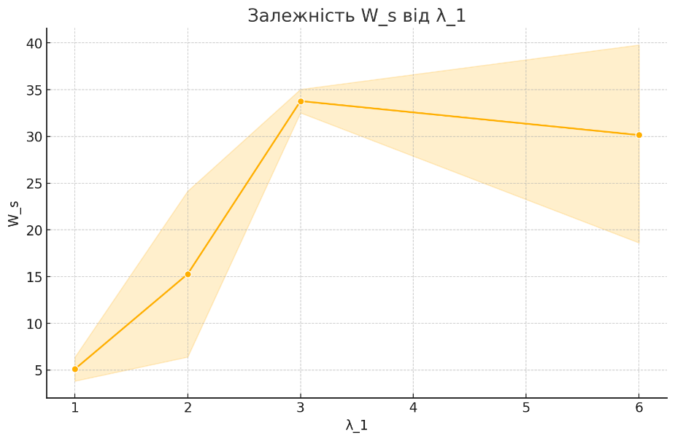

Рисунок 7.1 – графік залежності середнього часу перебування у системі від інтенсивності потоку клієнтів з пріоритетом.

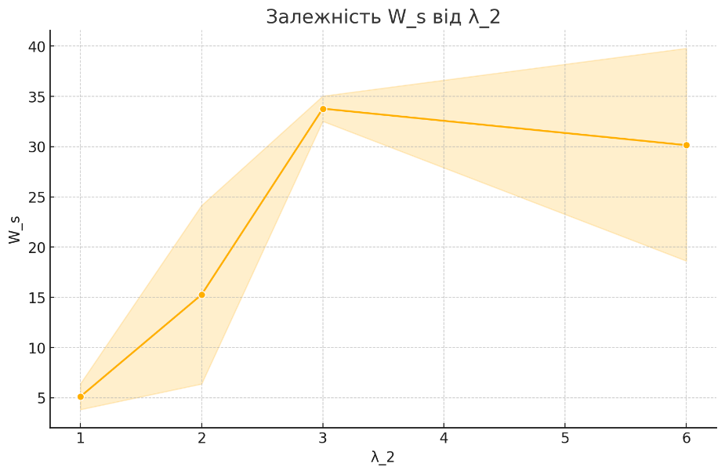

Рисунок 7.2 – графік залежності середнього часу перебування у системі від інтенсивності потоку клієнтів без пріоритету.

ВИСНОВКИ

У ході виконання роботи було побудовано імітаційну модель системи масового обслуговування, яка враховує ключові параметри, такі як інтенсивність надходження клієнтів із пріоритетом і без пріоритету, інтенсивність обслуговування на касах і столиках. Модель дозволила виявити основні закономірності в функціонуванні системи.

Імітаційне моделювання системи було успішним. Модель відповідає поставленим вимогам і дозволяє проводити оцінку ефективності роботи системи за різних параметрів. Результати підтвердили коректність реалізованих алгоритмів та їх відповідність теоретичним очікуванням.

СПИСОК ВИКОРИСТАНИХ ДЖЕРЕЛ

* + 1. Класифікація систем масового обслуговування. URL: <https://elib.lntu.edu.ua/sites/default/files/elib_upload/ЕНП_Якимчук_Селепина/page18.html> (date of access: 17.12.2024)
    2. Стеценко І. В. Моделювання систем: навч. посіб. Черкаси: Черкас. держ. технол. ун-т., 2010. 399 с.
    3. Повний факторний експеримент. URL: <https://wiki.tntu.edu.ua/Повний_факторний_експеримент> (date of access: 22.12.2024).
    4. Повний факторний експеримент. URL: <https://studfile.net/preview/10059452/page:22/> (date of access: 22.12.2024).